1. АНАЛІЗ ОРГАНІЗАЦІЇ РОБОТИ ТЕХНІЧНИХ СТАНЦІЙ У ЗАЛІЗНИЧНОМУ ВУЗЛІ

Всі залізничні транспортні системи (станції, вузли, дільниці та ін.) доцільно розглядати як системи великої розмірності, що складаються з кількох підсистем. При цьому вони повинні забезпечувати взаємозв’язок і взаємодію управління та технології роботи один з одним в умовах динамічності та стохастичності розвитку процесів, які відбуваються під впливом змінних зовнішніх факторів [124].
Кожна з таких систем представляє собою сукупність людських та матеріальних ресурсів, технічних засобів (вагонів, сортувальних пристроїв), нормативно-технологічних документів та норм часу на виконання операцій (розформування та формування составів, навантаження або вивантаження вагонів) [100,101].
Основою системного аналізу є порівняння альтернатив з метою вибору найкращої, яка підлягає реалізації [54,73]. Можливість порівняння цих альтернатив існує лише за умови наявності всі кількісних оцінок, які відображають всі властивості порівнюваних варіантів (обсяги роботи, вартість). Тому системний аналіз припускає виділення всіх елементів будь-якої конкретної системи, пов’язаних з даною альтернативою. При цьому треба мати на увазі, що метою розвитку системи не є максимізація функцій кожного елементу, а їх налагоджений розвиток [32,108].
Під системою розуміється об’єкт, який характеризується наступними властивостями:
- цілісність та членимість: об’єкт є цілісна сукупність елементів, взаємодіючих один з одним;
- зв’язки: між усіма елементами існують зв’язки, які визначають інтегративні якості системи;
- організація: наявність механізмів підтримки цих властивостей на належному рівні при впливі руйнівного зовнішнього середовища. [24,25];
- інтегративні якості: система має якості, яких не має кожен окремий елемент.
Щоб запобігти деградації системи у часі, необхідно приділяти значну увагу і цілісності об’єкта, і механізму підтримки (управлінню системою). Отже, внутрішньо системні зв’язки, на відміну від зовнішньосистемних, є керованими. Набір загальносистемних параметрів, що підтримуються постійними, характеризує систему у її взаємодії з зовнішнім середовищем. А набір механізмів підтримки (або управління) характеризує стан системи зсередини. Звідси можна заключити, що вивчення об’єкта як системи означає:
- зформування набору загальносистемних параметрів;
- дослідження характеру спеціалізації об’єктів — елементів системи — необхідної для появи загальносистемних параметрів;
- дослідження зв’язків між елементами, які дозволяють об’єднати спеціалізовані об’єкти таким чином, щоб виникали загальносистемні властивості;
- виділення набору загальносистемних параметрів, керована зміна яких дозволяє нейтралізувати вплив руйнівного зовнішнього середовища і зберегти незмінними загальносистемні параметри;
- дослідження характеристик зв’язків “зовнішнє середовище — внутрисистемні параметри — загальносистемні параметри”, як основних механізмів організації, що зберігають систему і можуть бути формалізовані наступним виразом [29,51]:

$Y_{j}(t)=−f_{j}(t)(ω_{1}(t),ω_{2}(t)\text{.}\text{.}\text{.}ω_{n}(t)),j=\overline{1,k,}$ (1.1)
$$∀_{j}∀t|Y_{j}(t)→\text{const},$$
де Y_{j} — загальносистемний параметр;
щ_{i} — параметр зовнішнього середовища;
f_{j} — компенсуючий вплив внутрисистемних параметрів;
t — час;
k — кількість параметрів зовнішнього середовища.
Згідно з [51], основними принципами системного аналізу є:
- Розрахунок різних характеристик обсягу транспортної роботи (розміри вхідних та вихідних потоків, вивантаження, навантаження).
- Облік взаємодії підсистем більш низького рангу з функціональною цілісністю виділеного об’єкта.
- Облік обмежень на варіанти розвитку потужності системи.
- Оперативне управління транспортним підрозділом і стратегічне уп-равління розвитком системи з урахуванням майбутніх тенденцій.
- Встановлення комплексного критерію з метою прийняття оптималь-ного варіанта.
На підставі цього можна зробити висновок, що залізничний вузол є одним із основних елементів загальної системи, під якою розуміється мережа залізниць. У даній дисертаційній роботі його доцільно представити як систему більш низького рівня, яка складається з дрібніших підсистем (станції, з’єднувальні колії, депо і т. ін.). Детальне вивчення елементів цієї системи у взаємозв’язку дозволяє проаналізувати й удосконалити технологію її роботи.
Система експлуатації залізничного транспорту створювалася та розвивалася завдяки працям таких відомих вчених, як Акулінічев В.М., Бернард К.А., Бутько Т.В., Буянов В.А. , Васильєв І.І., Воробйов М.О., Ґрунтов П.С., Данько М.І., Жуковицький І.В., Загарій Г.І, Каретніков А.Д., Козлов В.Є., Козлов І.Т., Кочнев Ф.П., Макарочкін А.М., Образцов В.Н., Петров А.П., Платонов А.І., Сотников І.Б., Сотніков Є.О., Скалов К.Ю., Тішкін Є.М., Тихомирова І.Г., Тулубов Л.П., Угрюмов А.К., Фельдман Є.Д., Шаболін М.М., Яновський П.О. та інші. Ці роботи є основою для подальших досліджень в цій області, одною із проблем якої є удосконалення технології роботи залізничного вузла та його окремих станцій.

  - Аналіз основних показників роботи технічної станції у залізничному вузлі

Залізничний вузол представляє собою сукупність регулярно взаємодіючих залізничних об’єктів — станцій, депо, з’єднувальних ліній та транспортних розв’язок, розміщених на перетині двох та більше залізничних ліній. Він представляє собою складну технологічну систему, яка потребує чіткого керування.
На мережі залізниць України нараховується 137 залізничних вузлів. З них 70 % (95) складають вузли з однією станцією [21]. Це в основному дільничні або невеликі сортувальні станції, розташовані на перетині двох-трьох залізничних ліній, то технологія роботи цих вузлів майже не відрізняється від технології роботи станцій і в контексті теми роботи не представляє особливого інтересу. Головну увагу необхідно приділити останнім 42 вузлам, серед яких окремо виділяються вузли столичних та найкрупніших міст, що мають по 4 і більше станції [110,119].
Основними показниками роботи вузлів є кількість вагонів, що обертаються у вузлі (транзитні та місцеві) та кількість пасажирів у приміському та дальньому сполученні [48,50].
В залежності від від долі транзитного та місцевого вагонопотоків у загальному об’ємі роботи залізничні вузли розподіляються на три типи:
- вузли з переважаючими транзитними вагонопотоками (Куп’янський, Знам’янський);
- з великими об’ємами транзитної та місцевої роботи (Харківський, Одеський);
- з переважаючими місцевими вагонопотоками (Дніпропетровський, Донецький);
Кожен з цих типів має різну технологію роботи. В загалі по мережі у залізничних вузлах виконується 70 % вантажних операцій [1,124].
На показники роботи вузла насамперед впливає його географічне роз-ташування (прикордонне або приморське положення, наявність великих на-селених пунктів, наявність гір або річок і т.п.). Вузли, що розташовуються на міжнародних транспортних коридорах (Знам’янський, Дебальцевський), ма-ють великий обсяг транзитного вагонопотоку, а вузли, що розташовуються біля великих переробних та добувних підприємств — переважаючий місце-вий вагонопоток (Криворізьський, Донецький) [138].
Одним з головних показників експлуатаційної роботи вузла є також простій вагонів, окремо транзитних без переробки, транзитних з переробкою та місцевих. Скорочення цих простоїв є важливою задачею, яка стоїть перед залізницею. Вони в значній мірі залежать від технології роботи, яка вико-ристовується у вузлі та на технічних станціях [41,46,47].
Починаючи з 1991 року спостерігається різке зменшення вагонопотоку, що відбувалося до 1999 року. За цей період загальний вантажообіг скоротив-ся у 3,12 рази, а відправлення вагонів технічними станціями — у 3,55 рази. Однак починаючи з 98-99 років ці показники збільшуються і до 2003 року виросли відповідно у 1,6 та 1,3 рази [52].
Оскільки географічне положення і умови функціонування залізниць України значно відрізняються між собою, це не може не впливати на обсяги роботи. У 1999 році 46 % всього вантажообігу мережі робили Придніпровська та Одеська залізниці. А Південна та Львівська разом давали лише 18 %. Найбільшу кількість вантажів відправляють Донецька й Придніпровська за-лізниці — на них припадає четверта частина загального обсягу відправлення. І саме на цих залізницях у 1999 році спостерігалося невелике збільшення відправлення вантажів: на Донецькій — 4 %, на Придніпровській — 1,3 % [139].
Найбільше зменшення середньодобового навантаження спостерігалося на Львівській (у 6,54 рази), Південній та Південно-Західній (у 6 разів) та на Одеській (у 5,74 рази), а вивантаження — на Південній (у 7,8 рази), Південно-Західній (у 6 разів) залізницях.
Величина простою вагона впливає на розмір робочого парку станції, який також є важливим показником роботи. Процес скорочення простою відбувається за рахунок впровадження інформаційно-керуючих систем у перевізний процес [58,59,86,133].
Зростання простою на технічних станціях відбувалося до 97-98 років, коли цей показник досяг максимуму (на Південній залізниці) і склав близько 12,9 год. У 2005 році ця величина зменшилася на 20 %. Фактичний простій транзитних вагонів у 2005 році знаходився у межах від 9,51 год (Донецька залізниця) до 35 год (Львівська). При цьому простій транзитних вагонів без переробки досягав 8 годин [38,59,139].
При цьому слід зазначити, що цей показник складається з різних елементів (простій у парку приймання, простій під накопиченням, простій у парку відправлення та ін.). Тому його зростання або скорочення обумовлюється насамперед технологічною взаємодією між різними елементами технічної станції та прилеглими до неї дільницями.
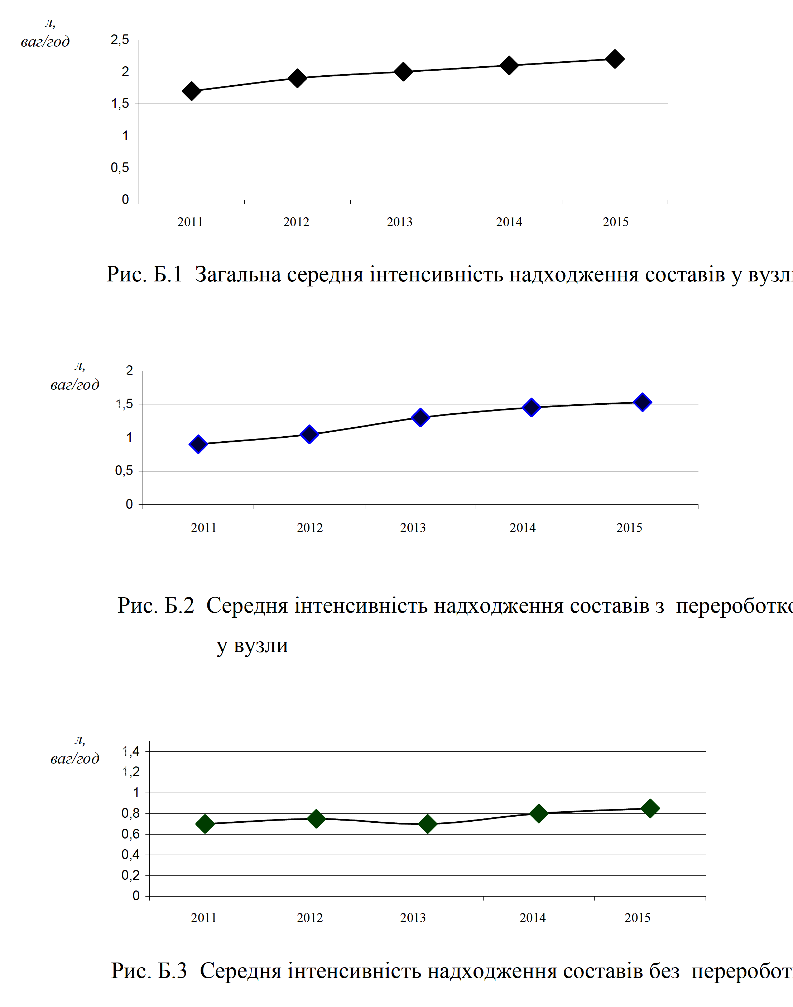
Рис.1.1. Загальна середня інтенсивність надходження составів у вузли

Рис.1.2. Середня інтенсивність надходження составів з переробкою у вузли

Рис.1.3. Середня інтенсивність надходження составів без переробки у вузли

З 1998 року після введення системи розрахунків держав СНД за користування вагонами, змін Статуту залізниць та проведення робот по інформатизації залізниць, включаючи впровадження комплексної системи електрон-ного обміну даними (КСЕОД), виконання програми “Грошима робимо гроші” час знаходження вагону на технічних станціях скоротився, особливо у 2011 році, а у 2012—2013 роках він залишився приблизно на такому ж рівні [56,70].
Для підтримки стійкої тенденції щодо скорочення простою составу як на технічних, так і на проміжних станціях необхідно задіяти внутрішні резерви в технології роботи і составоутворення на станціях, оптимізації плану формування поїздів. Звичайно, в першу чергу це відноситься до процесів маневрової роботи на сортувальних гірках та у парках технічних станцій і безпосередньо роботи маневрових локомотивів.
Зараз КСЕОД, яка використовується на залізницях України, може суттєво сприяти використання сучасних інформаційних технологій в роботі галузевих підприємств, перш за все станцій різного призначення, локомотивних і вагонних депо, дистанцій колії, автоматики, зв’язку і обчислювальної техніки, дільниць енергопостачання, воєнізованої охорони, які задіяні у перевізному процесі.
Функціональний склад КСЕОД повинен розвиватись і враховувати особливості взаємодії працівників вказаних підприємств. Для цього необхідно переглянути склад бази даних з метою забезпечення інтегрованості в рішенні прикладних задач [2,78,79].
Залізничні вузли є основними елементами мережі і саме через них проходять всі магістральні вагонопотоки. Тому удосконалення їх експлуатаційної роботи дозволить покращити загальні показники роботи залізниці в цілому.

  - Шляхи удосконалення технології роботи технічної станції

    - Аналіз існуючої технології роботи технічних станцій у залізничному вузлі

Залізничні вузли представляють собою великі транспортні системи, які передбачають ритмічну роботу полігонів транспортної мережі, оскільки у вузлах відбувається взаємодія і взаємний вплив залізничних напрямків, що перетинаються. Усі об’єкти залізничного вузла, його системи та підсистеми є многофункціональними. Всі елементи знаходяться у постійній взаємодії функціонально (тобто, по транспортному потоку). Тому вузли представляють собою технологічно взаємозв’язану єдину систему [104].
Кількість призначень, на які формуються состави на технічній станції, визначаються планом формування поїздів, який затверджується Головним управлінням Укрзалізниці. Цей документ регламентує напрямки, на які відправляються поїзди, з розподілом їх відповідно категоріям: транзитні, дільничні, збірні. Відповідно, регламентується кількість напрямків, з яких надходять поїзди на технічну станцію.
Графік руху поїздів — документ, який визначає час надходження составів на станцію. Він будується відповідно до максимальних обсягів руху на дільниці і представляє комплекс технологічних ниток для руху составів. Керуючись ГРП, чергові по станціям здійснюють відправлення составів.
Загальне керівництво роботою залізничного вузла здійснює вузловий диспетчер (ДНЦУ), якому підпорядковані станційні диспетчери великих станцій та чергові по інших станціях. Маневрові диспетчери станцій підпорядковані безпосередньо поїзному диспетчеру.
У великих залізничних вузлах з великими сортувальними станціями іноді працюють два вузлових диспетчера (наприклад, парного та непарного боків вузла).
Вузлові диспетчери організують всю роботу по прийманню поїздів у вузол та відправлення поїздів з нього сумісно з поїзними диспетчерами прилеглих до нього дільниць.
Рух між роздільними пунктами всередині вузла здійснюється під наглядом ДНЦУ, який в необхідних випадках надає розпорядження про черговість виконання тієї чи іншої роботи, про прямування внутрішньо-вузлових передач, вивізних локомотивів, о направленні на пункти навантаження порожніх вагонів і т.д [60,63].
Всією роботою на станціях вузла керують чергові по цим станціям, а на великих станціях — станційні та маневрові диспетчери.
Окрім диспетчерів служби руху, у вузлах та на великих сортувальних станціях є тягові диспетчера, а на електрифікованих дільницях — енергодиспетчери.
Тягові диспетчери забезпечують своєчасне подавання локомотивів під поїзди, енергодиспетчери керують роботою тягових підстанцій вузла, енергодільниць, що примикають до нього, та дистанцій контактної мережі.
Технологія роботи кожного вузла є індивідуальною, в залежності від типу вузла та розташування його основних елементів, але всі вони повинні відповідати наступним умовам [110,115]:
- Прямування поїздів, локомотивів та передач по найкоротшому шляху.
- Мінімальна кількість перехрещень маршрутів прямування.
- Максимальна концентрація сортувальної роботи.
- Концентрація навантажувально-розвантажувальних операцій на якомога меншій кількості пунктів.
При інтенсивній роботі залізниць переробна спроможність станції є дуже важливим фактором, який впливає на обсяги вагонопотоків. Так, у Європі зараз швидкими темпами розвивається високошвидкісний рух. Це спричиняє значні незручності для руху вантажних поїздів, швидкість яких також прагнуть збільшувати. Для розв’язання цієї проблеми використовують різні методи: прокладання нових колії для руху лише пасажирських поїздів і організація додаткових розв’язок у різних рівнях у вузлах; побудова нових пасажирських станцій з окремими підходами; винесення вантажного руху за межі міста і т.п. [121].
У Радянському Союзі питанню про збільшення переробної спроможності технічних станцій приділялося багато уваги. Значні обсяги перевезень, що зростали з року у рік вимагали використання нових методів, які дозволять скоротити простої вагонів на технічних та проміжних станціях у межах вузла, тим самим даючи можливість збільшити кількість відправлених вагонів, зменшити простій транзитного вагону та зменшити робочий парк [110,113]. Однак більшість дослідників приділяла увагу в основному удосконаленню технічного обладнання, майже не торкаючись технології та економічних показників.
Сучасні умови функціонування складних залізничних систем, до яких належать залізничні вузли та технічні станції, передбачають безперервну роботу усіх елементів для досягнення максимального прибутку при перевезенні. [59] передбачає широке впровадження інформаційно-керуючих систем на транспорті, в першу чергу — на технічних станціях. Це допоможе прискоренню обробки вагонів на станціях, однак вимагає чіткої узгодженості дії всіх елементів нових систем, щоб запобігти виникненню небезпечних ситуацій [117,120].
Залізничний вузол потребує корегування технології роботи з вагонопотоками (насамперед, транзитними). Аналіз роботи технічних станцій та вузлів на мережі України дає можливість зробити наступні висновки:
- не зважаючи на те, що обсяги перевезень значно нижчі, ніж у 80-х роках XX сторіччя, на які були розраховані більшість вузлів та станцій, виникають значні простої составів на передвузлових станціях через нерівномірність їх надходження. При цьому велику частину часу парки та бригади простоюють без роботи, а у короткий проміжок часу надходить більша частина составів, тому загальна зайнятість може бути менше половини. Для вирішення цієї проблеми необхідне гнучке управління процесом приймання і розформування составів та перерозподіл технічних ресурсів відповідно до потреб перевізного процесу;
- на технічних станціях виникають значні межопераційні простої у кожному парку. Причини цього аналогічні причинам першої проблеми — потужність засобів та кількість робітників розраховується відповідно до середнього значення інтенсивності [124]
$λ=\frac{N}{\text{24}}$, (1.2)
де N — кількість составів (вагонів), що приймаються або відправляються.
При цьому не враховується нерівномірність надходження, що призводить до того, що виникають ситуації, коли поїзда простоюють через неможливість виконання технологічних операцій;
- технологічний зв’язок між елементами вузла і станцій у ньому знаходиться на дуже низькому рівні. Особливо це стосується локомотивних депо та парків відправлення. Значні простої виникають через те, що сформовані состави у парках очікують подавання поїзного локомотива. Така ситуація виникає через неузгодженість процесів формування та подавання локомотивів між собою у часі. Проблеми виникають і через те, що процес виконання технологічних операцій у різних парках та на різних станціях не синхронізований. Це призводить до зайвих простоїв составів, які очікують звільнення каналів обробки (колій у парку, гірки, витяжок);
- процес управління оперативною роботою є незручним, оскільки кожен керівник не має повної інформації про ситуацію на станції та у вузлі, а може використовувати лише дані про свій об’єкт контролю, іноді — про частину інших. Така принцип управління призводить до неузгодженості в діях керівників, що негативно впливає на процес роботи (погіршує, насамперед, якісні показники роботи);
- графік руху поїздів як у вузлі (передавальних), так і транзитних є негнучким. Це призводить до значних простоїв через очікування нитки графіку составом.
Оскільки головним в умовах ринкової економіки для будь-якого виробництва є економічний критерій, експлуатаційна робота у вузлі повинна організовуватися таким чином, щоб досягти найменших експлуатаційних витрат на переміщення вагонопотоків у його межах. При цьому необхідно передбачити раціональне розподілення транзитної та місцевої роботи у вузлі, виходячи саме з цього критерію [61,62,124].

    - Методи скорочення простою вагонів на технічній станції

Основним якісним показником експлуатаційної роботи вузла є простій вагонів. Особливо важливим є простій транзитного вагону з переробкою, ос-кільки саме на нього припадають основні витрати.
Питання про скорочення простою вагонів на станціях стало актуальним з кінця 60-х років, коли виявилося, що існуючи потужності залізниць, і насамперд, технічних станцій, не в змозі переробляти зростаючий вагонопотік. Саме тоді з’явилася необхідність в нових методах організації управління, які б дозволили збільшити пропускну спроможність станцій та вузлів без виконання перебудови об’єктів.
У роботі [127,129] пропонується використання методу систем масового обслуговування для організації роботи елементів технічних станцій (парків приймання, гірки і т.д.). При цьому за критерій оцінки ефективності уперше приймаються економічні показники. Професор Шабалін М.М. розподілив простій вагона на станції на елементи відповідно паркам

$t_{\text{пр}}=t_{\text{пп}}+t_{\text{сп}}+t_{\text{пв}}$, (1.2)
де $t_{\text{пп}}$ — час знаходження состава у парку приймання, год;
$t_{\text{сп}}$ — час знаходження у сортувальному парку, год;
$t_{\text{пв}}$ — час знаходження у парку відправлення, год.
Це дало можливість розглядати простій не в комплексі, а окремо по кожному елементу. Такий спосіб надає можливість виявити причини перепростою та “слабкі місця” станції — елементи, на яких вагон знаходиться найбільшу кількість часу.
Для скорочення простоїв у парку приймання пропонується комплексний технічний та комерційний огляд. Розширюючи об’єкт, тобто розглядаючи не тільки парки приймання, а й перед вузлові станції та прилеглі ділянки, можна побачити, що важливу роль у скороченні часу знаходження вагону у вузлі відіграє раціональна організація маршуруту приймання та розподілення поїзної транзитної роботи між станціями [112,124].

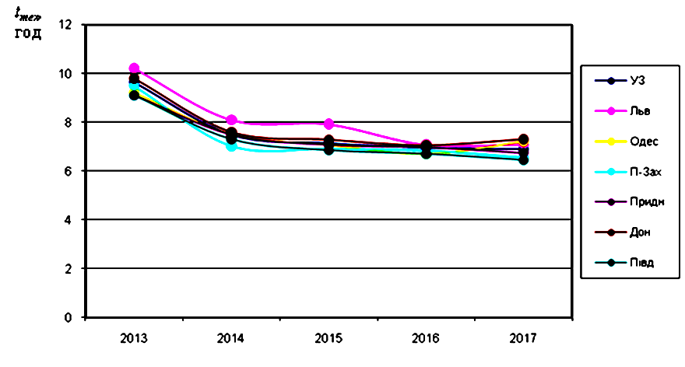
Рис.1.4. Динаміка зміни обігу вантажного вагона за період 2013 — 2017 роки

Доведено [112,128,129], що найбільшим елементом простою транзитного вагону з переробкою є простій під накопиченням. Для його скорочення, а також для скорочення простоїв у парку формування пропонується використовувати (при можливому технічному оснащенні) комбінований або паралельний розпуски составів, або модульний принцип, що використовується на залізницях Германії починаючи з 1987 року. Цей метод полягає у постановці в состави великих груп вагонів відповідного призначення на попередніх технічних станціях. Тоді при розформуванні на станції призначення скорочується час на розформування, накопичення від-повідного составу та на простоювання у парку відправлення [23].
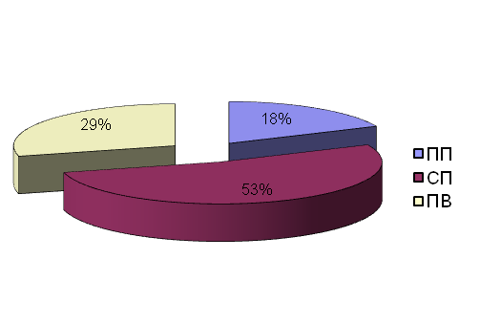
Рис.1.5. Розподіл часу простою між парками технічної станції у вузлі

Скорочення простою у сортувальному парку можливе і за рахунок удосконалення технології формування поїздів [20,21].
При організації руху транзитних вагонопотоків без переробки у [61,62] запропоновані варіанти розподілення роботи між станціями вузла, виходячи з економічної оцінки можливих варіантів:
- обробка транзитних вагонів на вхідній технічній станції;
- обробка транзитних вагонів на вихідній технічній станції;
- пропуск вагонопотоку через вузол по обводним коліям без заходження на технічну станцію [125].
Також для прискорення обороту на сортувальних станціях у деяких роботах запропоновані нові методи формування та відправлення составів:
- адаптивна технологія поїздоутворення, яка полягає у визначенні оптимального составу поїзда відповідно до експлуатаційних витрат, умов доставлення вантажу, локомотивного парку та ін.. Ця технологія спрямована на скорочення простою составів у сортувальному парку під накопиченням та у процесі очікування формування [51].
- нечітка ситуаційна система прийняття рішень. Ця система призначена для надання допомоги персоналу управління оперативною роботою (ДСП,ДНЦ) при прийнятті рішення щодо відправлення состава зі станції. Вона базується на аналізі певних умов, які регламентують можливість відправлення відповідного составу, і дають оцінку у вигляді ступеню впевненості, що він може бути відправлений [70,71].
Рис.1.6. Розподіл простою за елементами у парку приймання

Також запропоновані заходи щодо скорочення кількості станцій, що може дозволити прискорити рух вагонопотоку. Пропонується перенести сортувальну роботу зі станцій, що виконують невеликі об’єми на крупні станції. Це дозволить зменшити питомі витрати на обробку вагонів та зменшити оборот вагона за рахунок меншого часу знаходження на технічних станцях [109].
Комбінаторний метод компонування составів на сортувальній станції, що запропонований у [39,40], передбачає формування составу передавального або багатогрупного поїзду за схемою, яка відповідає порядку розташування станцій на дільниці. На думку автора, таке розташування дозволяє скоротити час простоювання на станціях вивантаження, що дає загальну економмію простою і допомогає скоротити обіг вагону на залізниці.
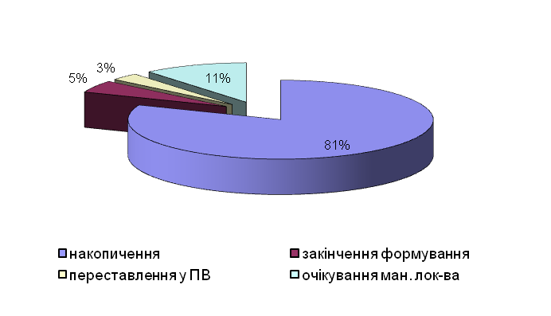
Рис.1.7. Розподіл простою за елементами у сортувальному парку
Рис.1.8. Розподіл простою за елементами у парку відправлення

В роботі [78,79] запропоноване використання нового метода організації місцевої роботи у вузлі. Цей метод полягає у формуванні составів збірних поїздів відповідно до отриманої інформації про надходження вагонів на певні станції. Визначається ступінь впевненості в тому, яка кількість вагонів надійде на відповідну станцію. Зокрема запропонований графік руху, який дозволяє скоротити простоювання составів на станціях через очі-кування нитки графіку.
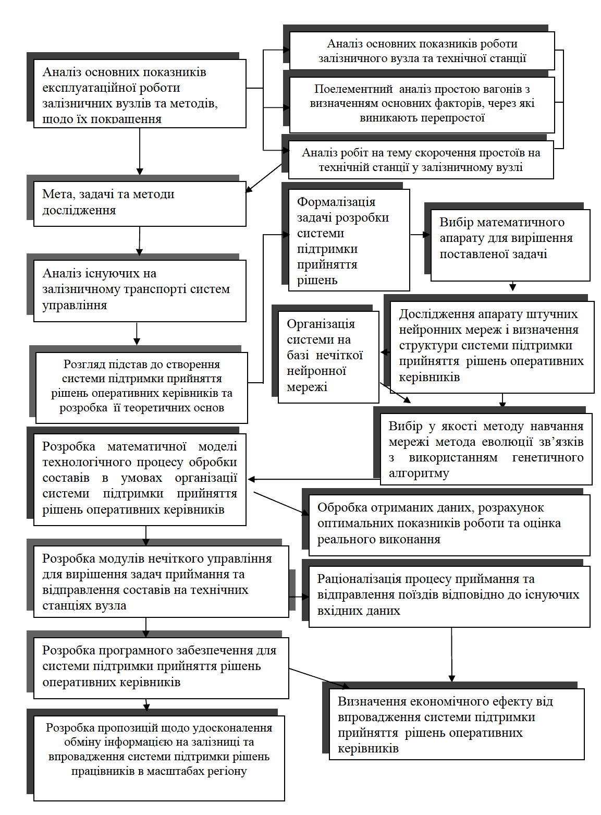
Рис.1.9. Структура дослідження

Проблема скорочення простою вагонів є дуже актуальною і у сучасній програмі ресурсозбереження, яка зараз є пріоритетною на залізничному транспорті [35]. Оскільки ця програма передбачає забезпечення зростання обсягів перевезень та прибутків від перевізної діяльності залізниці, особливо важливим є максимально ефективне використання існуючих потужностей. Одним з засобів реалізації цього принципу і є скорочення обігу вагона.

1.3 Моделювання транспортних процесів

Транспортний процес представляє собою складне явище, яке неможливо описати простими формулами [91]. Для визначення його параметрів необхідно розробляти функції, які б дозволили проаналізувати залежність одних значень від інших. Для цього використовуються методи математичного моделювання [17,18,19].
Під математичною моделлю розуміють спрощення та схематизацію процесу, при чому з великої кількості факторів, які впливають на явище, виділяються найважливіші, а потім отримана схема описується за допомогою якогось математичного апарату. В результаті цього встановлюються кількісні зв’язки між умовами, параметрами рішення та результатом — показником ефективності (ступінем його пристосованості для виконання задачі, яка стоїть перед ним) [26,27,28,70].
До методів моделювання, що набувають зараз популярності, можна віднеси теорію нечітких множин та апарат штучних нейронних мереж.
Теорія нечітких множин почала розвиватися в кінці 60-х років, завдяки роботам Л. Заде, якого можна вважати батьком цього напрямку у математичній теорії. Він розширив класичне поняття про множини, припустивши, що характеристична функція (функція приналежності елемента множині) може приймати не тільки значення 1 або 0, а будь які значення у цьому інтервалі. Такі множини були названі нечіткими, а їх характеристична функція визначала ступінь приналежності елемента цій множині [145,146,147].
Таким чином, він запропонував апарат, який дозволяє описувати процеси, які раніше не підлягали формалізації (наприклад, процеси інтелектуальної діяльності). Це дозволило створити фундамент теорії нечітких множин та нечіткої логіки, а також для впровадження методів нечіткого управління в інженерну практику.
Після почалося інтенсивне вивчення можливостей нової методики. Це привело до створення цілого математичного напрямку. Багато вчених займалися розробкою та аналізом систем, що базуються на принципах нечіткої логіки. Яггер, Рудковська, Мелехов, Бернштейн, Киккет, Мамдахі — це невеликий перелік вчених, що займалися цією проблемою. Однак більшість робіт у даній сфері стосувалася комп’ютерної техніки та систем апарат-ного управління. Транспортні процеси не попали у область вивчення.
Ситуація почала змінюватися на початку XXI сторіччя. Це пов’язано у першу чергу з тим, що традиційні методики не виправдовували себе через значну невизначеність транспортних процесів. Тому з’явилась необхідність у пошуку нових методик, які б враховували різні фактори, які не підлягають формалізації (насамперед це людський фактор, який відіграє значну роль у перевізному процесі). З 2001 року цією проблемою активно почали займатися у Харківській академії залізничного транспорту.
Була запропонована система підтримки рішень для оперативних керівників (чергових, диспетчерів), яка базується на аналізі багатьох факторів, що не можуть бути зв’язані між собою формулами традиційної математики. Цей аналіз формалізується у вигляді лінгвістичних змінних, які характеризують можливі варіанти рішення у певній ситуації, і дають змогу робітнику приймати рішення, користуючись не тільки власними знаннями, а й статистичною інформацією та результатами її аналізу. Ці припущення були висунуті професором Бутько Т.В., а потім знайшли реалізацію у роботах професора Данько М.І. (наукове обґрунтування програми ресурсозбереження) [32,37], а також кандидата технічних наук Лаврухіна О.В. (нечітка модель прогнозування та ситуаційна система прийняття рішень) [66,67,68]. Системи з нечіткою логікою набувають широкої популярності не тільки в системах управління, а і в інших галузях залізничного транспорту.
Не менш цікавим є і апарат штучних нейронних мереж. Він давно популярний у системах управління, однак до залізничного транспорту поки що не дійшов. Цей метод полягає у побудові мереж, які за своєю архітектурою та принципом функціонування збіжні зі своїми біологічними аналогами — нейронами людського мозку.
Математичний апарат нейронних мереж з’явився у середині 40-х років XX сторіччя. Роботи Маккалоха, Піттса, а потім Хеба поклали початок використанню принципів функціонування нейронів головного мозку та створили математичну модель нейрона [65]
$s=\sum_{i=1}^{n}{w_{i}x_{i}+b}$
$y=f(s)$, (1.3)
де $w_{i}$ — вага синапса, $i=1…n$; b — величина зміщення; s — результат сумування; $x_{i}$ — компонент вхідного вектору (вхідний сигнал), $i=1…n$; y — вихідний сигнал нейрона; n — число входів нейрона; f — нелінійне перетворення (функція активації).
Далі Розенблатт, Х’юбел, Визель визначили основні принципи функціонування нейтронної мережі і запропонували варіанти технічної реалізації перших штучних мереж. Після цього настав бурний розвиток цього апарату, стали з’являтися нейрокомп’ютери.
Основна перевага нейронних мереж у їх адаптивності та здатності до навчання. Ці системи самі аналізують свої помилки і ліквідують їх (у рамках можливостей). Вони набули великої популярності у вирішенні різноманітних задач. Апарат нейтронних мереж дає можливість отримувати результати з великою ступінню точності при постійній зміні вхідних даних. Саме ця їх здатність і є дуже привабливою для використання у системах управління залізничним транспортом.
Нейронні мережі дозволяють моделювати складні процеси, які потребують участі значної кількості об’єктів та змінних. Швидкість розрахунку та точність значно перевищують будь-які інші аналоги. Причому мережа може мати кілька типів нейронів, які займаються вирішенням різних завдань. Це підвищує ефективність систему у кілька разів. До того ж мережа може навчатися як з вчителем (тобто маючи задані еталонні зразки), так і самостійно (розраховуючи допустиме відхилення).
Таким чином, за допомогою апарату нейронних мереж можна отримати адаптивну систему управління, яка дозволить ефективно вирішувати комплексні проблеми, наприклад, проблему організації руху вагонопотоків.
Порівнюючи два наведених апарати можна зробити наступні висновки:
- для процесів, які не можуть бути описані математичною моделлю, а лише сформульовані у лінгвістичній формі доцільно використовувати системи з нечіткою логікою;
- для процесів, в яких відбувається постійна зміна значень вхідного потоку та потрібна адаптація до змінення умов, доцільно використовувати апарат нейронних мереж;
- при невизначеності вхідного потоку та наявності багатьох не пов’язаних між собою факторів найкраще підходять нечіткі системи;
- при значній кількості технологічно пов’язаних елементів, які по різному впливають на стан потоку найбільш придатними є нейронні мережі [65].
Виходячи з цього, можна сказати, що найкращим рішенням є гібридні нечіткі мережі, які поєднують в собі достоїнства нечітких множин та нейронних мереж. В цих системах враховується невизначеність вхідного потоку, а функції перетворення представлені у вигляді правил, що дозволяє враховувати фактори, які не можуть бути чітко формалізовані.

  - Аналіз систем управління, що існують на залізничному транспорті

Розвиток інформаційних технологій та комп’ютерної техніки, а також зростання обсягів перевезень та швидкості пересування потоків призвели до необхідності створення систем управління, що дозволять обробляти великі обсяги інформації, які не в змозі обробити людина.
Розвиток цих систем почався на початку 60-х років, коли з’явилися перші комп’ютерні системи, здатні зберігати і обробляти дані. Оскільки обсяги перевезень зросли у кілька разів, людина вже фізично не могла обробляти такий обсяг інформації. Перші комп’ютерні системи були дуже великі і не зручні у користуванні, тому їх кількість була невелика. Згодом техніка модернізувалася, задачі, які вона вирішує ускладнились. Прогрес призвів до створення систем управління на залізничному транспорті — систем, які не тільки накопичують дані, а й аналізують їх та приймають рішення на підставі цих даних.
Зараз на залізницях України функціонують наступні системи:
- КСЕОД — комплексна система електронного обміну даних. Функціонально система КСЕОД представляє собою комплексний засіб для автоматизації управління перевізним процесом на залізничному транспорті на всіх його стадіях в межах залізничного вузла, станції, регіону, а також автоматизованого ведення взаєморозрахунків з клієнтами залізниці. Всі завдання в системі КСЕОД вирішуються комплексно, в тісній взаємодії одне з одним, з використанням принципу одноразового введення інформації. Наприклад, інформація, яка введена в КСЕОД при оформленні перевізного документа, потім використовується для створення натурних листів на всьому шляху прямування вагона у межах полігона КСЕОД [55,58].
В системі КСЕОД можна виділити підсистеми: АСУ станцій та залізничного вузла. Ці системи вирішують проблеми обліку вагонів, визначення зайнятості станційних колій, формування різних документів та повідомлень.
- АСОКП — автоматизована система оперативного керування перевезеннями, ДІСКОР — діалогова система контролю оперативної роботи; ДИСПАРК, ДИСЛОК. Всі ці системи призначені для оперативного управління рухом потоків на залізниці. Вони дають можливість визначення місця знаходження вагонів або локомотивів, стан вагонів. Також ці системи дають можливість визначення оптимального маршруту руху для вагонів відповідного призначення.
Системи тісно пов’язані з КСЕОД та її елементами, оскільки потребують постійного оновлення даних.
- Системи диспетчерського управління (КАСКАД). Ці системи призначені для надання можливості централізованого керування процесом руху з одного диспетчерського посту. Такий принцип дає можливість диспетчеру бути постійно у курсі ситуації на дільниці і у разі необхідності взяти керування на себе. Подібні системи на наших залізницях ще не знайшли широкого використання, а от у Росії вже впроваджена система, яка дозволила об’єднати всіх диспетчерів у єдиний центр управління. Вона приносить відчутні дивіденди, що виражається у підвищенні безпеки та покращенні якісних показників [91,92].
При цьому рівень автоматизації на залізничному транспорті залишається низьким, оскільки кількість автоматизованих робочих місць невелика порівняно з потребою.
Можна виділити основні недоліки, які характерні для сучасних систем управління на залізничному транспорті:
1. Всі системи працюють лише з чіткими вхідними даними і не можуть аналізувати змінення і коливання, що виникають через різні фактори (сезонність, нерівномірність відправлення вантажів зі станції).
2. Негнучкість, неможливість адаптування до змін зовнішніх умов. Системи функціонують по чітко закладеному алгоритму і не можуть його змінювати у випадках, коли такі дії стають неефективними.
3. Непристосованість до ринкових умов функціонування, відсутність інформаційних технологій, спрямованих на досягнення фінансового результату (маркетинг, фінансовий моніторинг).
4. Все програмне забезпечення було розроблено ще у радянські часи, тому реалізовані в ньому принципи у багатьох випадках не практичні і потребують значних зміненнь.
5. На даний момент залізниця не в змозі надати клієнту повний перелік послуг, який може бути потрібний на сам перед через відсутність необхідного інформаційного забезпечення.
6. Дуже низький рівень інтеграції між різними система на залізниці. Велика кількість інформації дублюється, оскільки немає можливості імпорту-експорту даних між системами. Дуже довгий і працеємкий процес офор-млення перевізних документів.
7. Системи прогнозування і планування не автоматизовані і базуються лише на статистичних даних.
8. Програмно-апаратний комплекс, на якому реалізовані існуючі системи управління, не дає можливості до подальшого розвитку цих систем відповідно до потреб сучасного інформаційного забезпечення перевезень.
Виходячи з цих висновків, можна сказати, що керування процесом перевезення на залізничному транспорті потребує принципово нової системи управління. Така система працює у реальному режимі часу, пристосовується до змінення умов перевезень (коливання вагонопотоку, змінення його складу, закриття станцій і т.д.) та реалізує прогресивні інформаційні технології. Однією з таких технологій є принцип “клієнт — сервер”, тобто наявність загальної бази, яка знаходиться на центральному сервері, а інші комп’ютери звертаються до нього для отримання потрібної інформації. Такий принцип дозволяє економити ресурси комп’ютерної техніки, а також розширює можливості інтеграції, оскільки полегшує доступ до даних з усіх систем.
Реалізація цих задач вимагає насамперед потужної елементної бази, тобто забезпечення існуючих АРМ новим програмним забезпеченням з розширеними можливостями, а також організації нових АРМ, які будуть вирішувати задачі, що досі були поза увагою систем управління (системи підтримки оперативних рішень) [4,5].
Основні принципи, яким повинні відповідати нові системи управління, викладені у [77,134]. До них можна віднести:
- впровадження сучасних інформаційно-обчислювальних технологій;
- комплексний підхід до вирішення проблеми автоматизації;
- використання накопиченого досвіду щодо розробки та впровадження систем управління на залізницях Радянського Союзу та України, а також на закордонних залізницях;
- нові системи повинні базуватися на існуючих інформаційно-керуючих системах та максимально використовувати існуючі канали зв’язку;
- наявність у системи адаптивних якостей, тобто здатності корегувати свої дії відповідно до зміненнь умов.
Системи управління експлуатаційною роботою нового покоління повинні забезпечувати максимально ефективне використання ресурсів. Оскільки розширення комп’ютерної бази та заміна технічних засобів на залізниці йдуть зараз дуже повільними (порівняно з необхідними) темпами, постає задача підвищення ефективності перевезень за рахунок технологічних засобів. Тому нові системи — це в першу чергу нові технологічні рішення, які дозволять досягти економічного ефекту за рахунок покращення показників роботи: зменшення обігу вагона, збільшення обсягу навантаження, збільшення дільничної швидкості і т.д. Цього можна досягти за допомогою:
- постійного моніторінгу всіх ланцюгів технологічного процесу. Такий моніторінг полягає у стеженні за станом елементів системи (станцій, колій, депо) і виявленні проблемних місць — елементів, які негативно впливають на виконання показників. Швидке виявлення причин дасть змогу швидше зреагувати на них і вирішити проблему.
- максимально налагоджених вертикальних і горизонтальних зв’язків. Необхідно налагодити чітку взаємодію як між оперативними працівниками, так і між керівниками всіх рівнів. Будь-який службовець повинен мати можливість отримати будь-яку необхідну йому в процесі роботи інформацію як від колег, так і від інших працівників у мережі (підлеглих або начальників).
- впровадження систем, які не тільки накопичують інформацію та видають результати, а й аналізують і надають результати у вигляді конкретних варіантів вирішення ситуацій [6].
Все викладене вище приводить до висновку про необхідність впровадження адаптивних систем. Нестабільність та невизначеність вагонопотоків на залізниці призводить до того, що існуючі потужності можуть або використовуватися менше, ніж на половину, або навпаки, бути перевантаженими. Це виникає через непристосованість існуючих систем до коливань вагонопотоків. Адаптивна система дозволить пристосовуватися до виникаючих проблем за рахунок перерозподілу потоків, гнучкої технології поїздоутворювання, прогнозування розміру вагонопотоків з урахуванням нерівномірності та ін. Така система є перспективної з точки зору впровадження нових інформаційних технологій та інтеграції у інші системи як залізничного транспорту, так і всієї транспортної системи.

1.5. Висновки до розділу 1

1. В результаті аналізу основних показників роботи залізничного вузла було визначено, що існує проблема значних простоїв вагонів на технічних станціях — більшість з яких знаходиться у вузлах, — що негативно впливає на обіг вагону.
2. За останні 5 років спостерігається зменшення цього показника, однак темпи цього скорочення поступово сповільнюються і в 2015 році значення показника простою майже не відрізнялося від значення у 2014 році. Ця проблема свідчить про те, що методи щодо його скорочення, які застосовуються на залізниці, в сучасних умовах не є ефективними і постає питання про пошук нових методів вирішення цієї задачі.
3. Аналіз процесу роботи залізничних вузлів різних типів виявив, що шляхом розв’язання поставленої задачі є удосконалення існуючої технології роботи з составами (насамперед, з транзитними вагонами), оскільки були виявлені значні недоліки у технологічному процесі. Ці недоліки пов’язані з використанням застарілих принципів організації роботи, які не відповідають сучасним умовам перевізного процесу. Для забезпечення управління і можливості пристосування до змін, що відбуваються, необхідна адаптивна система управління.
4. Вирішення поставлених задач вимагає використання нетрадиційного математичного апарату, одним із варіантів є гібридні нечіткі нейронні мережі, основною перевагою якого є здатність до навчання. Саме ця здатність дозволить реалізувати принцип адаптивності та дозволить спростити контроль над процесом перевезення.
5. Після аналізу існуючих систем управління на залізничному транспорті, був виявлений ряд їх недоліків, який заважає розвитку цих систем у потрібному напрямку, але потенціальні можливості дозволять використати їх у якості основи для нових керуючих систем.

